TP2 : Création d’archive

## Question 2.3 : Quelles commandes (normalement 3 suffisent) saisir pour créer cette archive de façon « automatique » (sans passer par un éditeur comme nano ou vi) ?

Scritp2_3.sh créé dans la vm :

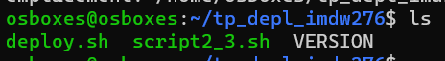

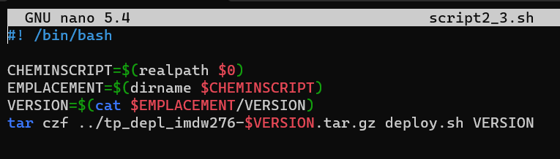

La variable CHEMINSCRIPT prend la valeur du chemin complet du script script2_3.sh

La variable EMPLACEMENT prend la valeur du chemin du script jusqu'au dossier.

La variable VERSION prend la valeur du contenu du fichier VERSION.

Créé l'archive compressée avec dans le nom la variable VERSION et contenant le fichier deploy.sh et VERSION.

## Question 2.4: Déployer successivement ces deux archives pour que la commande : /usr/local/tp_depl_imdw276/deploy.sh affiche, après chaque déploiement, la version configurée dans chaque archive

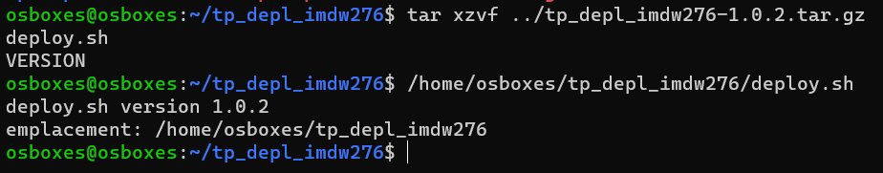

tar xzvf ../tp_depl_imdw276-1.0.2.tar.gz --> extrait les fichiers de l'archive compressée tp_depl_imdw276-1.0.2.tar.gz

/home/osboxes/tp_depl_imdw276/deploy.sh --> exécute le script deploy.sh et retourne la version que l’on vient d’extraire ainsi que son emplacement.